Pagina web a platformei de testare SMS NOUhttps://www.figma.com/proto/ahDqT3KB0XxTkggRtMWJWs/BSG-Main---y-v.?node-id=623%3A155&scaling=min-zoom

Ediții galbene, text alb de la figma!
Sistem de testare SMS
Pentru a verifica timpul de livrare (testul de viteză al SMS-ului), destinația corectă, întârzierile și chiar pentru a vedea dacă numele expeditorului este afișat corect, utilizați testarea automată a SMS-urilor!

Rezervați o demonstrație live | Prețuri

10k+
Noduri de testare în întreaga lume

500k+
Teste pe lună

1200+
Rețele din întreaga lume
Beneficiile Testelium ca serviciu internațional de testare SMS online
● Automatizare completă
Programați testarea SMS și primiți notificări prin e-mail. Adăugați, eliminați, schimbați, faceți tot ce doriți - utilizați toate funcțiile.
● Verificarea realității livrării
Fiecare mesaj este important. Verificați realitatea livrării, numele și adresa expeditorului, urmăriți întârzierile.
● Comutarea canalelor
Comutați automat canalul pe o rută de rezervă în caz de probleme de legătură sau de finanțare cu furnizorul dvs.
● Diferență uriașă
Nu mai există cutii SIM. Ne-am creat propria comunitate de noduri live care crește în fiecare minut.
● Rapoarte detaliate
Statistici detaliate pentru fiecare SMS. Rămâneți la curent în orice moment.
● Planuri tarifare standard
Planuri tarifare standard sau planuri tarifare personalizate, adaptate la nevoile clienților dvs.

Sistem flexibil de tarifare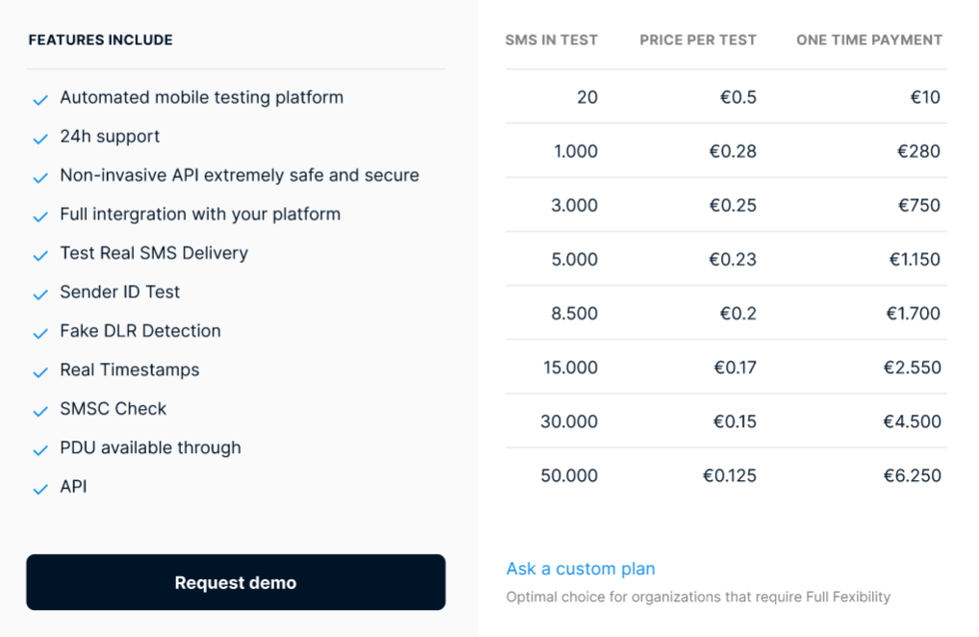
Caracteristicile includ

Platformă de testare mobilă automatizată
Suport 24 de ore pe zi
API neinvaziv extrem de sigur și securizat
Intergrare completă cu platforma dvs.
Testați livrarea de SMS-uri Reak
Test ID expeditor
Detecție DLR falsă
Timestamp-uri reale
Verificare SMSC
PDU disponibil prin
API
SMS în test Preț per test Plată unică

Cereți o demonstrație Cereți un plan personalizat

Alegerea optimă pentru organizațiile care au nevoie de Fexibilitate completă
Aveți întrebări?
Nume
Telefon
Email

Trimiteți un mesaj

*Eu sunt de acord cu Politica de confidențialitate

De ce Testelium la BSG?
Testelium a fost fondată în 2018 ca furnizor de software pentru servicii de telecomunicații, pe baza experienței BSG din 2007. Specialitatea noastră este automatizarea testelor SMS la nivel mondial, rapidă, sigură, ușoară și care economisește timp.

Platforma Testelium SaaS este utilă și îndrăgită de numeroase afaceri și întreprinderi pentru testarea calității SMS pe noduri reale și folosind API. Însoțit de BSG, veți obține cele mai bune servicii combinate. Testați și alegeți cele mai bune rute și cei mai buni furnizori de SMS pentru a furniza doar canale de calitate de primă clasă pentru afacerea dumneavoastră.

Nu trebuie decât să lucrați cu platformele noastre și să controlați toți parametrii de care aveți nevoie: furnizori, destinație, țară și rețele, SMSC, ID-ul expeditorului sau textul mesajului, numărul de execuții etc.

Povești de succes

Mărturii
https://testelium.com/ - sursa aici!
Manu
Ofițer de rutare - NRS Group

Lucrăm cu Testelium încă de la început și nu am putea fi mai mulțumiți de decizia de a trece la platforma lor: acoperire globală, rapoarte detaliate, interfață ușor de utilizat și foarte intuitivă, rezultate precise și o echipă de asistență excelentă. Mulțumită Testelium, putem fi siguri că le oferim clienților noștri trasee care vor îndeplini standardele lor de calitate. Dacă sunteți în căutarea unui instrument de testare SMS, Testelium va fi partenerul dumneavoastră perfect.

Gilbert Abboud
Manager de operațiuni - NGN Group

Testelium este un instrument de testare SMS avansat și ușor de utilizat, care ne ajută să îmbunătățim calitatea serviciilor noastre SMS prin testarea cu precizie și din mers a calității rutelor furnizorilor noștri. Îmbunătățirea calității a avut un efect direct asupra afacerii, deoarece ne-a permis să ne creștem veniturile și profitabilitatea. De asemenea, ne-a îmbunătățit credibilitatea în fața clienților noștri. Pe de altă parte, este una dintre cele mai bune platforme de pe piață, având în vedere raportul calitate/preț. Recomandăm platforma de testare mobilă pentru orice companie care caută o soluție de testare SMS accesibilă și de înaltă calitate.

Întrebări frecvente din partea clienților

Ce includ rapoartele de service?

Datorită rapoartelor detaliate, puteți afla dacă un text a fost livrat, cât timp a durat între expediere și primire și cât de corect arată informațiile pe diferite dispozitive.

Pot să programez un test?

Există o astfel de oportunitate în funcționalitatea platformei; aceasta permite programarea unui test SMS pentru orice dată și oră. După încheierea procedurii, informațiile despre aceasta sunt trimise la adresa dvs. de e-mail, astfel încât veți primi imediat un raport privind finalizarea testării.

Testați cu dispozitive reale?

Da, iar acest lucru este ceea ce face ca serviciul nostru să fie diferit de mulți concurenți, deoarece destinatarii virtuali nu oferă o imagine completă. Folosirea dispozitivelor dinamice reale ne permite să identificăm mai repede și mai bine problemele de trimitere și să le rezolvăm ulterior.

Pentru cele mai frecvente întrebări, am pregătit FAQ despre produsele BSG, care vă va ajuta să înțelegeți toate caracteristicile serviciului și utilizarea acestora. Dacă întâmpinați probleme tehnice, citiți informațiile din secțiunea BSG Developer Docs, în timp ce toate actualizările și informațiile importante sunt publicate pe blogul nostru cu sfaturi de marketing prin SMS și e-mail, care sunt actualizate de către specialiștii serviciului.
Alte produse ale noastre

SMS în masă

Crearea simplă a campaniei, fără limite de trafic, tarife individuale de la 0,0025 Euro pe SMS, viteză de livrare cosmică. Trimiteți SMS-uri în toată lumea!

Viber

Trimiteți mesaje impresionante și eficiente prin Viber, ieftin și rapid. Rata de livrare mare garantată și conversii întotdeauna bune!

Închiriază platforma

Începeți propria afacere cu SMS-uri cu o soluție software SMS/Viber rapidă și fiabilă cu toate funcțiile. Platforma este adaptată pentru a lucra cu clienți cu ridicata (SMS Hubbing) și cu amănuntul.

Serviciu de căutare HLR

Verificați numerele clienților dvs. și lăsați doar numerele active în lista de contacte. Verificarea numerelor economisește până la 30% din bugetul de mesagerie!

URL scurt

Generați linkuri scurte pentru mesajele și postările dvs. pe rețelele sociale cu serviciul nostru gratuit. Conduceți utilizatorii către site-ul dvs. web și urmăriți ratele de conversie.

Platforma de testare SMS

Un sistem automatizat pentru controlul calității SMS-urilor. Testați rutele de livrare alese de furnizorul dumneavoastră. Dispunem de peste 10 000 de noduri live în întreaga lume pentru testarea SMS-urilor în masă.

Email sau SMS. Viteză, eficiență, caracteristici suplimentare

сео текст
Cum funcționează testarea automată a SMS-urilor?
Înainte de a compila o listă de contacte, verificați stabilitatea livrării, întârzierile și alte lucruri care pot împiedica eficiența acesteia. Toate acestea se pot face pe platforma Testelium care oferă un astfel de serviciu. Acesta ar trebui să fie utilizat înainte de fiecare distribuire de informații, pentru a le face eficiente. Trimiteți un text SMS de test cu BSG!

Pentru a testa mesajele și trimiterea stabilă a acestora, serviciul utilizează dispozitive dinamice reale care primesc SMS-uri de test în timp real. Astfel, trebuie doar să ajustați toate setările necesare și să așteptați ca mesajele să fie trimise.

După ce ați primit un SMS, veți putea verifica timpul de livrare (test de viteză a mesajelor text), destinația corectă, întârzierile și chiar să vedeți dacă numele expeditorului este afișat corect. Datorită acestui lucru, veți recunoaște în timp util toate erorile și le veți remedia rapid.

Fiți siguri de banii pe care îi veți cheltui pe Testelium.

Înainte de a începe trimiterea de mesaje în masă către contactele din baza de date, verificați rata de livrare cu ajutorul serviciului special de testare Testelium. Acesta vă permite să vă asigurați că toate mesajele vor ajunge la adresele lor. Un astfel de tester de mesaje este deosebit de util în special pentru trimiterea de mesaje în masă programate. Scopul său principal este de a simula trimiterea reală de mesaje text și de a vă asigura că toate SMS-urile sunt trimise corect, fără eșecuri și pierderi.

Serviciul este automat și ușor de configurat; trebuie doar să introduceți textul de test și să setați restul parametrilor de trimitere. După aceea, mesajele sunt trimise către dispozitive de test reale și sunt disponibile pentru utilizatori. Testul de identificare a expeditorului arată chiar și cum îl vede un destinatar, astfel încât nu există loc pentru surprize.
Există o taxă minimă pentru instrumentele de testare SMS, ceea ce face ca sistemul să fie un asistent convenabil pentru trimiterea eficientă de mesaje text în masă. Modulul de testare funcționează fără erori și eșecuri, prin urmare, permite obținerea fiabilității și eficienței maxime a SMS-urilor.

Testelium International Number Test Beneficii de testare a numerelor internaționale
Validarea preliminară poate îmbunătăți semnificativ calitatea mesajelor în masă și ajută la evitarea deficiențelor care duc la ineficiență. În același timp, platforma Testelium are propriile sale caracteristici speciale care trebuie neapărat luate în considerare.

Test de livrare reală
Testarea SMS-urilor se efectuează numai pe dispozitive reale, fără înșelăciune și simulări. Prin urmare, obțineți aceleași condiții ca și în cazul mesageriei obișnuite, fără riscul de a alege informații greșite sau metoda de trimitere.

Automatizare completă
Verificarea manuală este exclusă - un algoritm automat unic îndeplinește această sarcină mult mai rapid și mai ușor, trebuie doar să introduceți informațiile de pornire și să le trimiteți pentru procesare. Sistemul va finaliza operațiunea de unul singur și va întocmi un raport, pe care îl puteți studia în orice moment.

Interfață prietenoasă
Designul serviciului este pe cât de plăcut din punct de vedere vizual, pe atât de confortabil pentru utilizare. Orice utilizator va înțelege rapid structura meniului și diversele funcții, deoarece spațiul de lucru este împărțit în zone tematice cu un minim de distragere a atenției și o bună selecție de funcții.

Rapoarte detaliate
Rapoartele întocmite de serviciul Testelium vă permit să vă dați seama câte mesaje au fost trimise și livrate, să vizualizați statisticile acestora și să examinați eventualele erori. Nu este nevoie să plătiți pentru acest lucru, deoarece este inclus în preț, ca să nu mai vorbim de comoditatea sa, care simplifică foarte mult utilizarea sistemului.

Cele mai bune prețuri
În ciuda celui mai înalt nivel de servicii și a fiabilității uimitoare, Testelium este disponibil la cel mai accesibil cost. Acest lucru înseamnă că vor rămâne mult mai multe fonduri pentru mesageria în masă, iar testarea textului nu va deveni un motiv de depășire a bugetului.

Diferență uriașă
Testelium nu ar trebui să fie comparat cu concurenții, deoarece este mai convenabil, mai ieftin și mai eficient. Profesioniștii își îmbunătățesc în mod constant calitatea și disponibilitatea pentru utilizatori. Prin urmare, atunci când începeți să lucrați cu platforma BSG, veți observa o creștere a eficienței și o scădere a timpului și a banilor cheltuiți cu mesageria SMS standard.
Gestionarea simplă a conturilor. Noul mod de testare
Îmbunătățiți-vă cu ușurință serviciile SMS și creșteți rezultatele prin teste de livrare reală, verificarea ID-ului expeditorului și multe altele.

Feedback-ul clienților și partenerilor
Încercați astăzi un serviciu de testare a mesajelor text și asigurați-vă că toate mesajele vor ajunge la destinatari fără eșecuri și întârzieri, deoarece în cadrul testelor folosim numai dispozitive dinamice reale. Testatorul de mesaje text funcționează automat și întocmește rapoarte detaliate privind livrarea mesajelor, așa că merită cu adevărat apreciat.

Funcționalitatea serviciului vă permite să evaluați cât de rapidă este livrarea; în plus, Testelium face posibil să vedeți dacă setările dvs. suplimentare au funcționat, inclusiv numele expeditorului. Toate acestea sunt disponibile în modulul de testare bine gândit, care merită cu siguranță să fie încercat acum.

